北京特色礼品
来到北京，除了欣赏名胜古迹，我们还可以让游客带走什么？那件让人流连忘返的，可以唤起温馨回忆的，代表自己的情感传递友情的物品。北京，既有古都风华的庄重，又有京味文化的醇厚底蕴，每一处古迹都讲述着一段历史，每一份礼品都承载着一份温情。
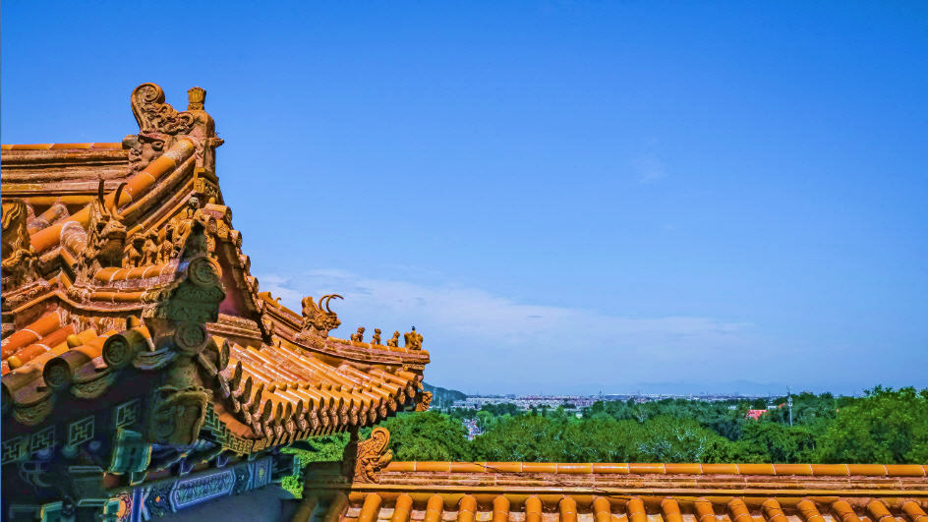
北京特色礼品店是采取特许经营的模式，以旗舰店为核心控制商品质量，实现多企业合作和多产业联盟。北京特色礼品旗舰店多数以中国红与优雅白为主色调，店内销售丰富的具有北京特色的旅游纪念品、礼品、收藏品，成为游客和社会各界选购礼品的大本营。
北京市旅游局经过多年时间来完善筹备北京特色礼品，从旅游纪念品创意大赛中评选出优秀的作品，推出精品，每件商品皆体现北京文化元素。这里面既有家喻户晓的北京老字号，如红星二锅头、全聚德烤鸭、王麻子剪刀等，也有体现北京元素、北京文化特点的现代工艺品，如以鸟巢、水立方等奥运场馆为造型设计的文房四宝。在未来的商品开发和销售过程中，将继续充分体现北京特有的地域特色，以“北京特色礼品”为主题，展现北京地域特点、景点特色和文化环境。同时，欢迎国内外的设计师、艺术家参与北京特色礼品的设计与开发，共同推动创意产业的发展。
“北京特色礼品”对北京成为世界城市将会起到三个重要作用：一是弘扬中华文化，快速传递北京信息；游客在北京购买北京特色礼品后，回到自己所在的城市，迅速传递出北京友好发展、博大精深的传统文化信息。二是打造友好交流新平台；北京特色礼品不仅仅是一个商品流通渠道，更是一个全新的世界文化交流渠道，我们可以与世界各国的旅游纪念品、文化艺术品进行交流。三是今天的北京礼品未来的中国好礼；北京特色礼品的深厚文化底蕴贯穿了中华历史和全国各地的文化艺术精髓，在产业化探索的过程中，变成一种值得借鉴的经营模块，这些模块可以迅速在复制成浙江礼品、丽江礼品，最后将形成的集团化、规范化、高效化的中国礼品。

“北京特色礼品”连锁店一览表
编号 | 景区 | 地点
1 | 北海公园店 | 西城区文津街1号北海公园琼岛白塔北侧
2 | 明城墙遗址公园店 | 崇文门东大街9号明城墙遗址公园内
3 | 动物园店 | 西城区西直门外大街137号北京动物园熊猫馆东南
4 | 朝阳公园店 | 朝阳区农展南路1号朝阳公园游乐区7号商亭
5 | 王府井工美大厦一层店 | 东城区王府井工美大厦一层
6 | 王府井工美大厦二层店 | 东城区王府井工美大厦二层
7 | 工美白孔雀店 | 西城区德胜门东滨河路3号白孔雀艺术世界三层
8 | 中央电视塔店 | 海淀区西三环中路11号中央电视塔19层
9 | 前门步行街皮影剧院店 | 东城区前门西大街大栅栏步行街7号皮影剧院一、二层
10 | 前门店 | 东城区前门大街85号

信息来源：百度百科（仅供参考）

